Nieuwsbrief
Oktober 2018

Geachte ouders/verzorgers,
Voor u ligt de nieuwsbrief van de maand oktober 2018. In deze nieuswbrief o.a.:
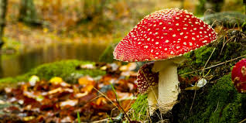
- Infoavond
- Juf Willie
- Schoolfruit
- Kinderboekenweek
- Supermarkt ob / mb
- Schoolfotograaf
- Peuterochtend
- Brief toestemming
- dierendag

Informatieavond
Dinsdag 2 oktober houden we de jaarlijkse informatieavond.
Een kleine verandering met vorig jaar is dat we dit keer gezamenlijk beginnen in het gebouwtje.
Na de opening leiden de kinderen u weer rond langs allerlei ‘stationnetjes’. De kinderen vertellen bij elk stationnetje wat ze doen in de klas. Op deze manier proberen we u mee te nemen in een ‘dag van uw kind
in de klas’. We starten om 18.30 uur tot 19.30 uur.

Juf Willie
Dinsdag 16 oktober zal de laatste werkdag zijn van juf Willie Bittink. Juf Willie stopt met werken en gaat genieten
van haar welverdiende pensioen. Ze is sinds 2000 werkzaam bij ons op school.
Wie haar een beetje kent, weet dat ze hart heeft voor de kinderen. Haar deskundigheid zullen we enorm missen.
We wensen haar het allerbeste toe in deze nieuwe fase van haar leven.

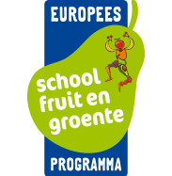
Schoolfruit
Ook dit jaar kunnen we weer melden dat we voor een periode van 20 weken schoolfruit gaan ontvangen. Het schoolfruit zal starten medio november. We ontvangen dan 3 dagen in de week fruit. Welke dagen dit zullen zijn, hoort u zo spoedig mogelijk.
In het kader van de Gezonde school vinden wij het erg belangrijk dat de kinderen fruit eten in de kleine pauze.
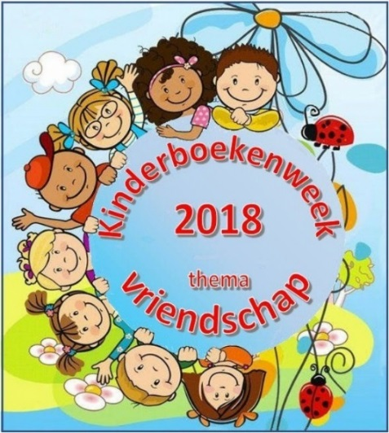
We verwachten dan ook dat alle leerlingen groente of fruit meenemen voor de kleine pauze. Kinderboekenweek
De Kinderboekenweek is dit jaar van woensdag 3 oktober tot woensdag 10 oktober. Het thema is dit jaar: “Vriendschap”.
We starten de Kinderboekenweek met een boekenmarkt. Deze vindt plaats op woensdag 3 oktober van 8.30 uur tot 9.00 uur. De kinderen hebben afgelopen week al boeken verzameld. Deze boeken worden woensdag 3 oktober uitgestald en tijdens de kinderboekenruilmarkt mogen alle kinderen één boek uitkiezen. Hiervoor ontvangen de kinderen van ons een waardebon.
U bent van harte uitgenodigd. We maken er een gezellige markt van met koffie/thee en wat lekkers.
De komende weken zullen de kinderen bezig zijn met het thema “vriendschap”. Er zullen allerlei activiteiten gehouden worden in het kader van lezen en boekpromotie. Op woensdag 10 oktober is de afsluiting met een voorleeswedstrijd en een “durf je ding”. Deze begint om 11.30 uur in het gebouwtje.
Alle (groot)ouders , buurtbewoners en andere belangstellenden worden van harte in het gebouwtje
uitgenodigd waar de kinderen voor u optreden.

Na afloop staat “boekhandel Prins” in de hal met een boekenverkoop.

Supermarkt onderbouw/middenbouw
Supermarkt voor onder en middenbouw.
In het speellokaal zijn wij bezig met het opzetten van een kleine supermarkt. Hiervoor hebben wij lege (schone) verpakkingen nodig, bijvoorbeeld: lege flessen, blikjes, eierdozen, lege schone pakken melk, theedoosjes, verpakkingen enz.
Zou u ons willen helpen met verzamelen. De verpakkingen kunnen ingeleverd worden bij Juf Marita.

Tuinkas
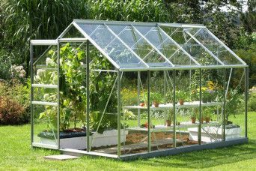
Het heeft even op zich laten wachten maar inmiddels hebben wij een geschikte plek gevonden waar de tuinkas kan komen te staan. De tuinkas wordt geplaatst op het tegelpad aan de achterkant van de school.
Zodra de tuinkas staat kunnen we het inrichten en beginnen met zaaien. We hebben er zin in!

Schoolfotograaf
Dinsdag 9 oktober gaan alle kinderen op de foto, apart en met de hele school. Wilt u uw kind deze dag kleurige kleding aan (laten) doen, dit komt de foto zeer ten goede.
Ook dit jaar is het weer mogelijk dat broertjes en zusjes samen op de foto gaan.
Dit geldt ook voor jongere kinderen die nog niet bij ons op school zitten. Deze foto’s worden het eerst gemaakt. Wanneer u hier gebruik van wilt maken verwachten wij u om 8.45 uur aanwezig te zijn.

Peuterochtend

Op woensdag 17 oktober zijn alle peuters met ouders uitgenodigd om tussen 9:00 uur en 11:00 uur te komen spelen.

Dierendag
Donderdag 4 oktober is het dierendag. Wij willen met alle kinderen vanaf 11.00 uur naar de kinderboerderij.
De kinderen hebben vandaag een brief meegekregen met een antwoordstrookje. Zou u dit zo spoedig
mogelijk willen inleveren bij de leerkracht.

Brief betreffende toestemming
Vandaag hebben de kinderen een brief meegekregen waarin u uw toestemming kunt geven voor het
plaatsen van foto’s (beeldmateriaal) van uw kind op de website en social media.
We zien de strookjes graag zo spoedig mogelijk terug.

Belangrijk data oktober en november 2018 Contact opnemen:
- 2 okt. Info avond Obs Stokkum Wilt u meer informatie over onze
- 3 okt. Start Kinderboekenweek school of over onze activiteiten,
- 9 okt. Schoolfotograaf neem gerust contact met ons op.
- 11 okt. Afsluiting Kinderboekenweek ObS Stokkum, Stokkumerweg 40
“Duf je ding”
- 17 okt. Peuterochtend Telefoon: 0547-363309
- 19 okt. Start Herfstvakantie mailadres: info@obs-stokkum.nl
- 31 okt. Luizencontrole website: www.obs-stokkum.nl
- 2 nov. Studiedag leerlingen vrij! Facebook: www.facebook.nl/obs-stokkum.nl
- 5 nov. Informatieavond groep 7/8
Voortgezet Onderwijs

